ПЕРВИЧНАЯ ПРОФСОЮЗНАЯ ОРГАНИЗАЦИЯ
МКОУ « СРЕДНЯЯ ОБЩЕОБРАЗОВАТЕЛЬНАЯ ШКОЛА №7 им. М. Горького"
Г. КИЗЛЯРА РЕСПУБЛИКИ ДАГЕСТАН

Миссия Профсоюза – делать жизнь наших членов и их семей – лучше!
Профком – это подвиг,
Служенье во благо,
Где явлено мужество,
Честность, отвага…
Профком – это чуткость,
Доступность, улыбки…
Профком – исправление
чьей-то ошибки.
Профком - справедливость,
Надежность во всем,
Согреет радушьем,
Заботой, теплом!
Профсоюз - добровольное общественное объединение граждан, связанных общими производственными, профессиональными интересами по роду их деятельности, создаваемое в целях представительства и защиты их социально-трудовых прав и интересов».
(Федеральный Закон от 12 января 1996 года № 10-ФЗ «О профессиональных союзах, их правах и гарантиях деятельности»)
Цели и задачи профсоюзной организации:
- объединение усилий и координация действий членов профсоюза для достижения общих целей профсоюза;
- защита профессиональных, трудовых, социально-экономических прав и интересов членов профсоюза;
- обеспечение членов профсоюза правовой и социальной защитой.

ЧТО ДАЕТ ПРОФСОЮЗ:
1. Стабильность трудовых отношений, увеличение заработной платы
2. Приобщение к управлению школой через соглашение и Коллективный договор
3. Поддержка и развитие творческого и профессионального потенциала
4. Консультации по охране труда и правовую помощь при несчастных случаях
5. Организацию отдыха работников и их детей
6. Организацию и проведение культурных мероприятий
7. Оказание материальной помощи
8. Оказание поддержки работникам

НАПРАВЛЕНИЕ ДЕЯТЕЛЬНОСТИ:
1. Социальное партнерство и взаимодействие с администрацией школы.
2. Заключение Коллективного договора в интересах работников.
3. Контроль над созданием безопасных условий труда и охраны труда.
4. Работа с ветеранами педагогического труда.
5. Оздоровительная и культурно-массовая работа.
6. Информационная деятельность.
7. Вопросы занятости, профессиональной подготовки и профессиональной переподготовки педагогических кадров.
8. Организация труда, режим работы, отдыха, улучшение условий и охраны труда, правила внутреннего трудового распорядка.
9. Участие в разработке критериев стимулирующих выплат.

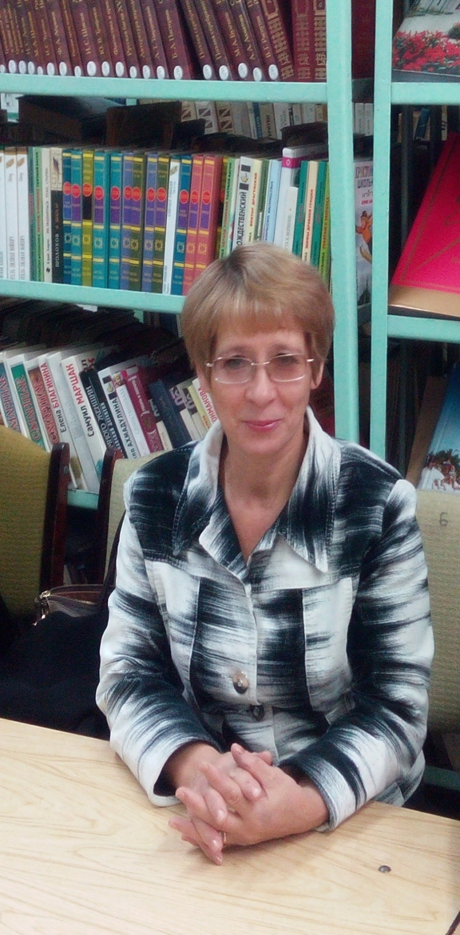

Председатель ПК ППО МКОУ СОШ №7 им. М. Горького
г. Кизляра РД
ТИМОШЕНКО НАТАЛЬЯ ЕВГЕНЬЕВНА – УЧИТЕЛЬ НАЧАЛЬНЫХ КЛАССОВ, ПОЧЕТНЫЙ РАБОТНИК ОБЩЕГО ОБРАЗОВАНИЯ РФ.

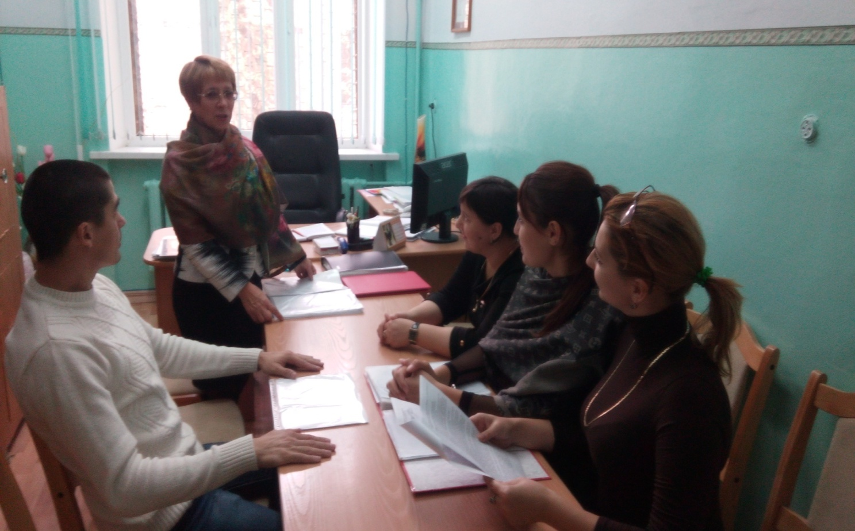
Профсоюзный комитет первичной профсоюзной организации МКОУ СОШ №7 г. Кизляра РД

Состав:
- Тимошенко Н. Е.
- Сталоверова Т.В.
- Абдуллаева М. Ш.
- Мирзаева С.А.
- Калинова М. А.
- Саидов З.Г.
- Гуценко Н. А.

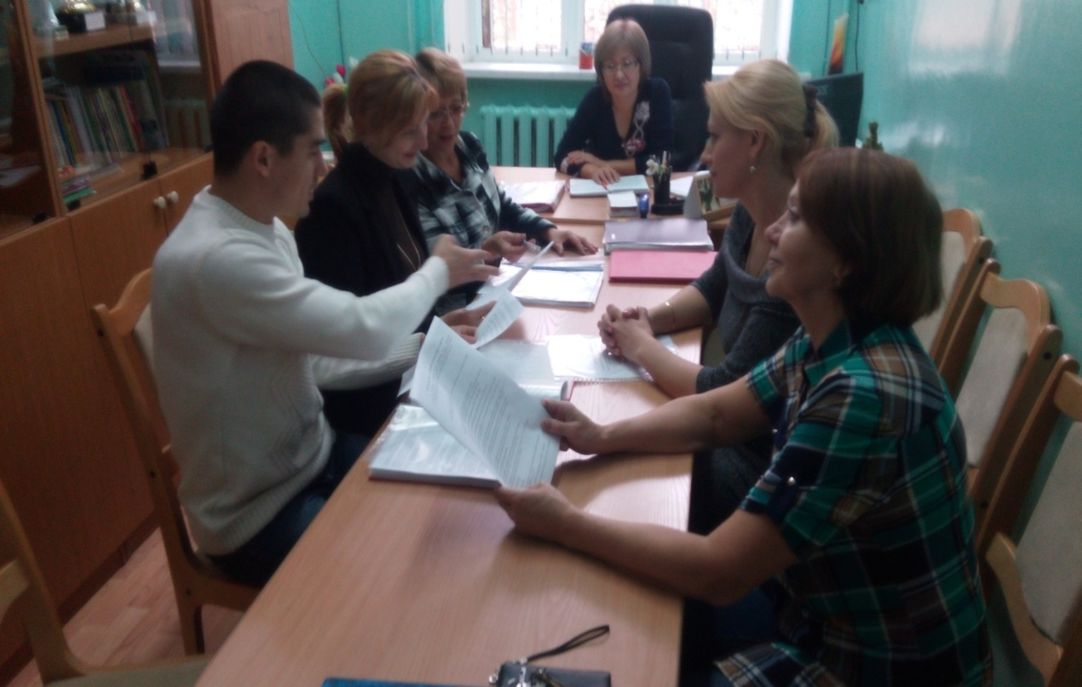
Состав комиссии по ведению коллективных переговоров, подготовке проекта, заключению и контролю выполнения Коллективного договора.

Состав:
- Сабутова З. К. – председатель комиссии, директор школы (руководитель)
- Тимошенко Н. Е. – сопредседатель комиссии, председатель профкома от лица работников
- Ашурлаева А.З. – главный бухгалтер, член комиссии
- Никифорова Л. В. – член комиссии, от администрации
- Узунова В. И. - член комиссии, от администрации
- Сталоверова Т. В. – член комиссии от профсоюзной организации
- Саидов З. Г. - член комиссии от профсоюзной организации
- Крамарова В. Н. - член комиссии от профсоюзной организации

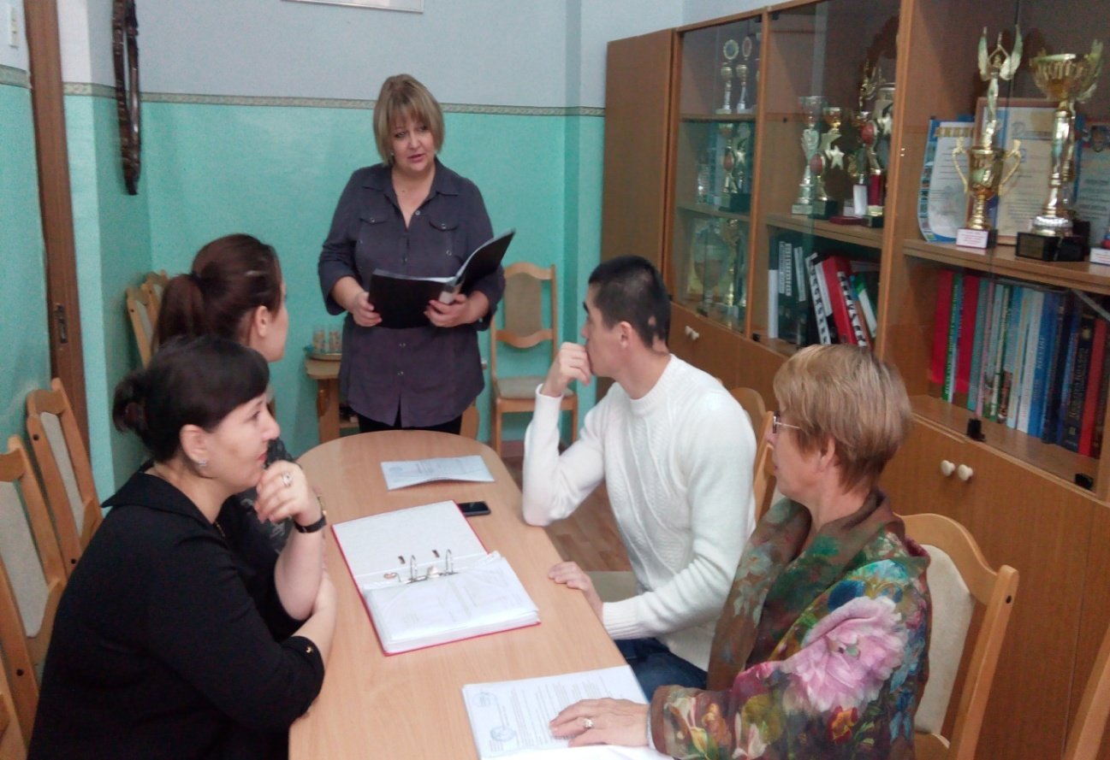

Заседание комиссии по ведению коллективных переговоров подготовке проекта, заключению и контролю выполнения Коллективного договора, внесению изменений и дополнений в Коллективный договор.

№ | Наименование разделов  Коллективного договора | Члены комиссии
 |  | со стороны администрации школы | со стороны профсоюза
1 | Общие положения  Трудовой договор | Сабутова З. К. | Тимошенко Н. Е.
2 | Оплата труда.  Рабочее время и время отдыха | Сабутова З. К. Ашурлаева А.З. | Саидов З. Г.
3 | Гарантия содействия занятости и переобучения работников | Сабутова З. К. | члены профсоюза
4 | Условия труда. Охрана труда. Социальное обслуживание работников. Социальная сфера и обеспечение жильем. | Узунова В. И. Крамарова В. Н. | Сталоверова Т. В.
5 | Социальные гарантии и льготы. Здоровье. | Сабутова З. К. | Тимошенко Н. Е.
6 | Гарантии прав профсоюзных органов и членов профсоюза | Сабутова З. К. Никифорова Л. В. | Тимошенко Н. Е.

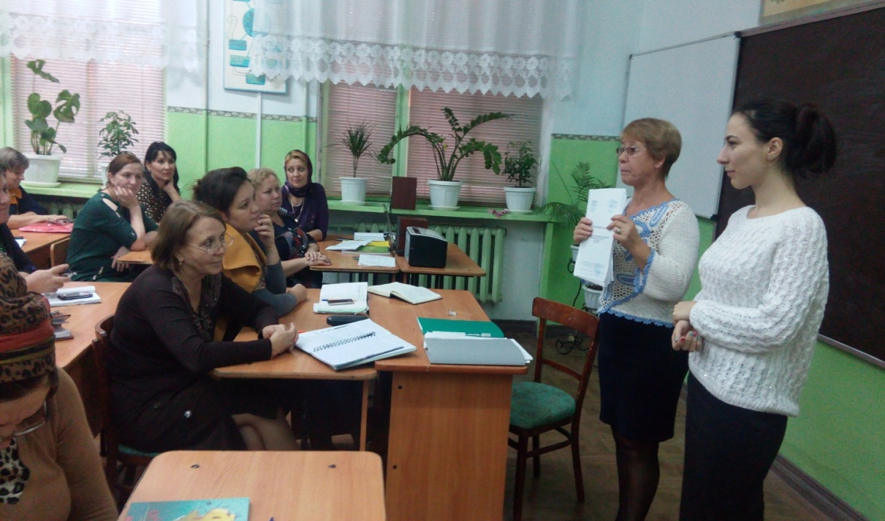

Профсоюз работников народного образования и науки РД

Первичная профсоюзная организация Муниципального казенного общеобразовательного учреждения «Средняя общеобразовательная школа №7 им. М.Горького»
ГО «город Кизляр»

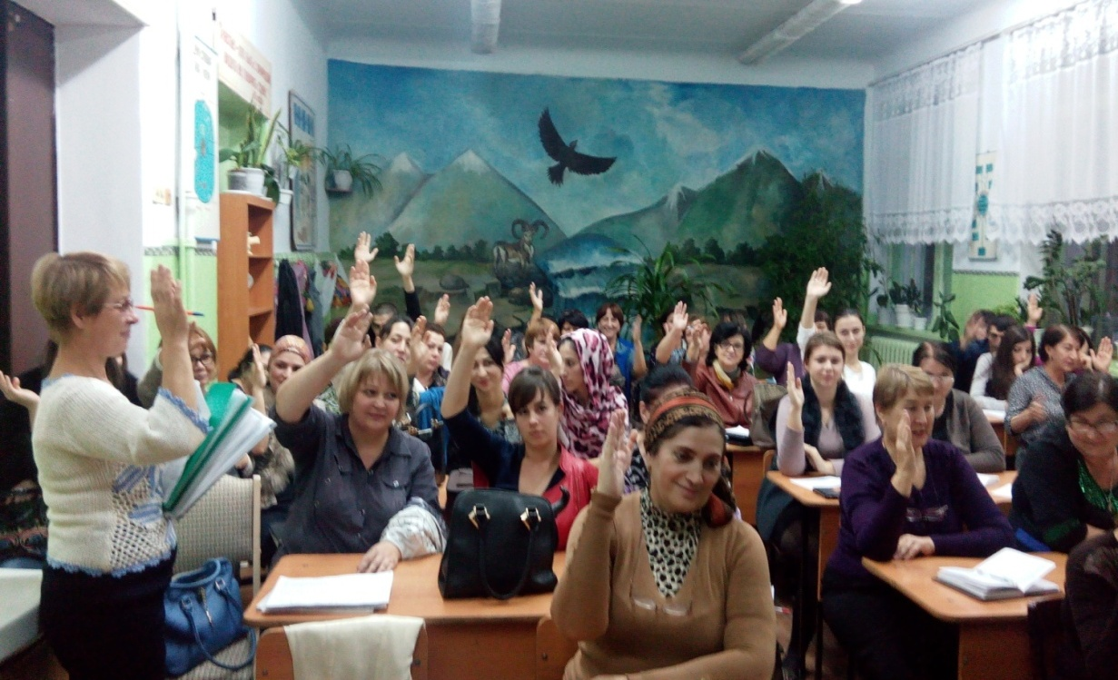

Утверждение Коллективного договора.

Профсоюзы – это лихо!
Здесь не отсидишься тихо!
Много дел мы Вам предложим.
Не сумеете – поможем!

Если будешь в профсоюзе,
Защищать тебя мы будем,
Ну а если ты не с нами,
То поплачься своей маме!

Кто там сказал, что "нашим" не по силам?!
Поклон всем тем, кто поднял этот груз.
И этот груз в истории России, -
Подобен улью наш российский профсоюз.
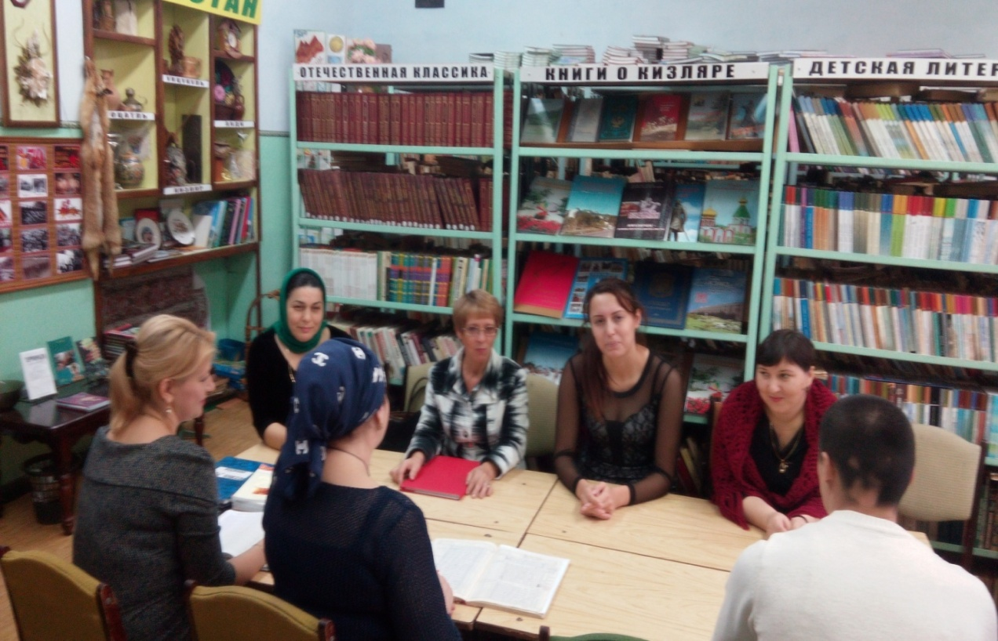

Профсоюз – моя семья!
С ним по жизни ты и я!

